|  |
| --- |
| logo pens color edge**Ujian Tengah Semester**  **Semester Ganjil Tahun Ajaran 2021/2022**  **PROGRAM STUDI PSDKU-SUMENEP**  **DEPARTEMEN TEKNIK INFORMATIKA**  **Politeknik Elektronika Negeri Surabaya**  **Kampus PENS Raya ITS Keputih Sukolilo, Surabaya 60111** |

|  |  |
| --- | --- |
| Mata Kuliah : **Logika & Algoritma** | Smt/ Kelas : **1 / A** |
| Hari/Tanggal : **Kamis / 14-10-2021** | Sifat : **Tertutup/*~~Terbuka~~*** |
| Waktu : **12:30-13:30 (60)** menit | Pengampu : **FIRMAN ARIFIN** |

Nama : Rosi Arif Mulyadi

NRP : 3121522021

**# PERCAYALAH AKAN KEMAMPUAN SAUDARA**

1. Apa yang Anda ketahui tentang **Logika & Algoritma**? Jelaskan hubungan diantaranya.

Jawab : Hubungan antara Logika dan Algoritma adalah mereka sama sama membutuhkan pikiran dan cara, Logika tepatnya bagaimana cara proses itu dan ini berlangsung, Algoritma adalah cara perhitungan sesuai dengan Logika dan komputer membutuhkan Algoritma dan Logika.

1. Buatlah algoritmanya jika output yang dihasilkan sebagai berikut:  
   1 2 4 7 11 16 …. sampai batas <= 100

Anda boleh memilih minimal 2 macam cara menuliskan algoritma:  
1. Kalimat deskriptif

2. Pseudocode

3. Flowchart

Jawab :

Algoritma :

* Mulai
* Masukkan int I, dan int j=1.
* Input I dan j.
* Masukkan proses yaitu i++
* Masukkan batas input yaitu j<=100
* Tampilkan
* Selesai

Flowchart :

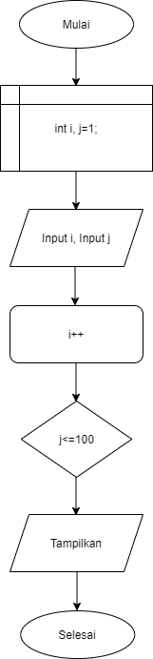

1. Berdasar dari jawaban algoritma nomor 2, buatkan programnya dengan menggunakan maksimum 2 variabel.

Jawab :

#include <stdio.h>

#include <stdlib.h>

int main()

{

int i, j=1;

for(i=1; j<=100; i++)

{

printf(" %d", j);

j=j+i;

}

}

Output :

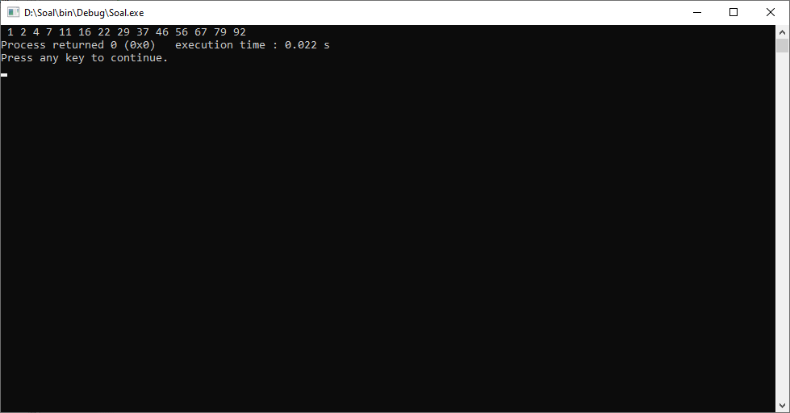

..................................... Sukses .....................................

..................................... Yang Muda dan Berprestasi .....................................